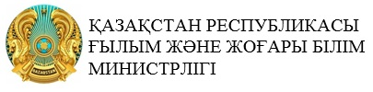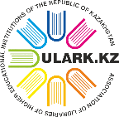

АҚПАРАТТЫҚ ШАҚЫРТУ ХАТЫ

Құрметті әріптестер!

Қазақстан Республикасы Жоғары оқу орындары кітапханаларының қауымдастығы, Қазақстан Республикасы Ғылым және жоғары білім министрлігі және Л.Н.Гумилев атындағы Еуразия ұлттық университеті Cіздерді "ЖОО кітапханасын дамытудағы заманауи әлемдік трендтер. 2023 жылдың тақырыбы: Университеттің әлемдік ғылыми кеңістікке интеграциялануындағы академиялық кітапханалардың рөлі" атты ХІ Халықаралық ғылыми-практикалық конференцияға шақырады. Конференция 2023 жылғы 27-28 сәуірде Л.Н.Гумилев атындағы Еуразия ұлттық университетінің базасында өтеді. (Астана қ., Қазақстан)
Биылғы Конференция академиялық кітапханаларды дамытудың өзекті мәселелерін талқылауға, ақпараттық-кітапханалық және ғылыми-білім беру ортасында тәжірибе мен білім алмасудағы алаң болуға арналған
Талқылауға келесі мәселелер ұсынылады:
- университеттің әлемдік ғылыми кеңістікке интеграциялануындағы академиялық кітапханалардың рөлі (ғылымиметрия, библиометрия, ашық деректер және ғылыми басылымдар);
- ҚР ҒЖЖБМ жаңа нормативтік-құқықтық құжаттары;
- кітапхана ісі бойынша халықаралық стандарттар;
- кітапхананың цифрлық ортаны дамытудағы рөлі;
- кітапханаларды дамытудың инновациялық модельдері;
- үздіксіз кітапханалық білім;
Конференция шеңберінде Қазақстан Республикасы Жоғары және жоғары оқу орнынан кейінгі білім беру ұйымының (бұдан әрі-ЖЖОКБҰ) кітапхана басшыларына ҚР ҒЖЖБМ бастамасымен нормативтік-құқықтық құжаттарды (КВТ, МЖМБС, бұйрықтар және т. б.) түсіндіру бойынша семинар өтеді.

Конференция бағдарламасы ҚР ЖОО кітапханалары қауымдастығының сайтында мына мекенжай бойынша орналастырылады: http://ulark.kz,

Конференцияның жұмыс тілдері - қазақша, орысша, ағылшынша

Тіркелу сілтеме бойынша
https://docs.google.com/forms/d/e/1FAIpQLSfuG4Wy6DMDoFdS12wzQ3ZngtUc4WzJmprL-HQxNzWWSjVKTg/viewform?usp=sharing%E2%80%8B

Ұйымдастырушылардың байланыстары:

Иржанова Гульжан Дженисбековна «ҚР ЖОО кітапханалар қауымдастығы» ҚБ президенті, Дулати университетінің кітапханалық-ақпараттық орталығының директоры (Тараз қ.) моб.:+7 707 280 0821, Email:irzhanovag@gmail.com
Оразалиев Бахытжан Асетилдаевич Л.Н. Гумилев атындағы Еуразия ұлттық университетінің Ғылыми кітапханасының директоры (Астана қ.) моб.: +7 701 361 8835 E-mail: orazali_ba@mail.ru

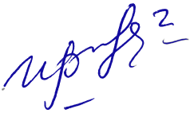
ҚР ЖОО кітапханалар
Қауымдастығының президенті Г.Д. Иржанова

